08 · 从数据到真机：PAI Physical AI全栈开发工具链与最佳实践
演讲：黄俊 · 阿里云智能集团 · 资深算法专家
来源回放：https://yunqi.aliyun.com/2026/session?agendaId=123

一、议题概览
黄俊系统介绍PAI Physical AI全栈工具链：PAI-EgoX、PAI-RoboX、PAI-EAIEval。指出当前迭代周期最大阻碍是数据—训练—评测—部署—真机工具链割裂。EgoX把多源采集加工成标准数据资产并做L0–L5分级质检；RoboX把标准数据转为可验证策略模型并支撑多仿真RL；EAIEval提供可编排、可复现的分布式统一评测。

二、关键技术细节（附图佐证）
以下按技术点展开：先写技术细节与关键指标，紧跟官方回放截图佐证，再给出对友商工作的启示。

1. 痛点：工具链割裂拖垮Physical AI迭代周期
技术细节
- 五段链路：数据 → 训练 → 评测 → 部署 → 真机，段间用「重复集成 / 重复调试 / 经验难复用」断裂。
- 数据侧：来源/格式/相机配置/动作语义不统一，处理效率低、质量难评估。
- 训练侧：模型、SFT/RL与仿真环境接口分散，多源多本体难组合，RL吞吐与仿真性能受限。
- 评测/部署/真机：Benchmark繁多、标准与接口多样；模型与本体需定制适配，失败根因难溯源，新任务新本体重复搭建。
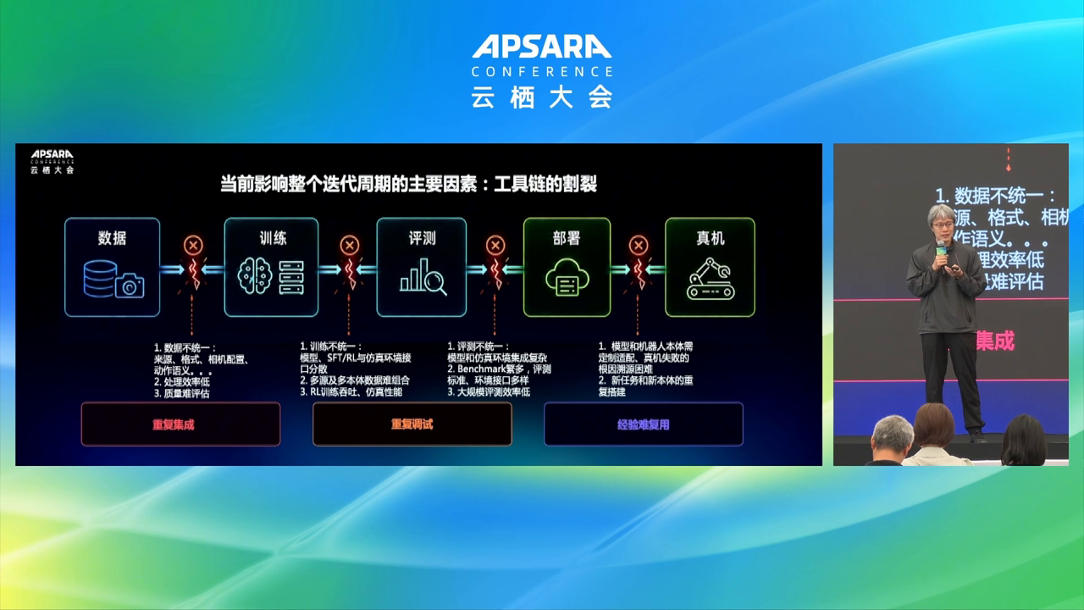
图示佐证：痛点：工具链割裂拖垮Physical AI迭代周期（t02-25-00.png）
对友商工作的启示
Physical AI竞争焦点已从单点模型转向全链路契约；先消灭重复集成/调试与不可复用经验，再谈本体规模化。

2. EgoX：从原始采集到标准数据资产
技术细节
- 数据金字塔：真机 / UMI / Ego / 仿真+合成 / 通用数据分层供给。
- 统一处理Pipeline：真机多模日志对齐、UMI位姿/夹爪恢复与跨本体重定向、Ego视频切片到手部重建/时空融合/语义分割并导出LeRobot、仿真并行Rollout、通用数据去重与配方。
- 质量评估L0–L5：输入自证、覆盖率、物理合理性、时序一致性、位姿/尺度、分段/语义/VLA映射；输出质量报告、数据版本与准入结果。
- 底座：Ray / DataJuicer | Checkpoint | OSS / CPFS | PAI-DLC。
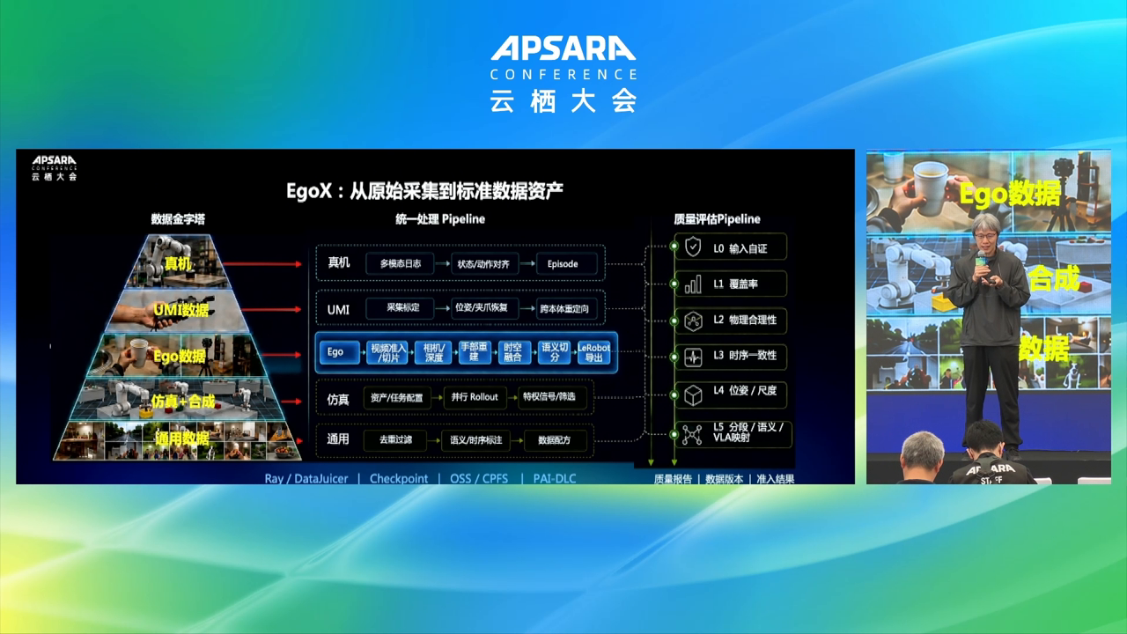
图示佐证：EgoX：从原始采集到标准数据资产（t02-28-00.png）
对友商工作的启示
数据产品应同时交付「标准Episode格式 + L0–L5门禁 + 版本化准入」，否则上层训练无法跨本体复用。

3. Ego管线：数据质量与处理效率双提升
技术细节
- 支持ViPE/VITRA、鱼眼/针孔单双目等多相机；流程覆盖预检切片、视频空间理解、HaWoR/MANO三维运动恢复、VLM视频打标与PAI Token Service动作语义、LeRobot交付。
- 效率优化：无效数据预过滤、Index Clip稀疏采样与本地缓存、Ray Data流式DAG与ActorPool/GPU Fraction、固定帧窗流式重组消除全局屏障。
- 效果优化：立体管线显著降低左右手遮挡与重投影误差；增强身份跟踪与双手指一致性约束过滤他人干扰手。
关键指标
- 管线效率约+44%
- 左手遮挡率下降约92.3%；右手遮挡率下降约95.2%
- 重投影中位误差下降约66.7%；长尾误差下降约89.4%
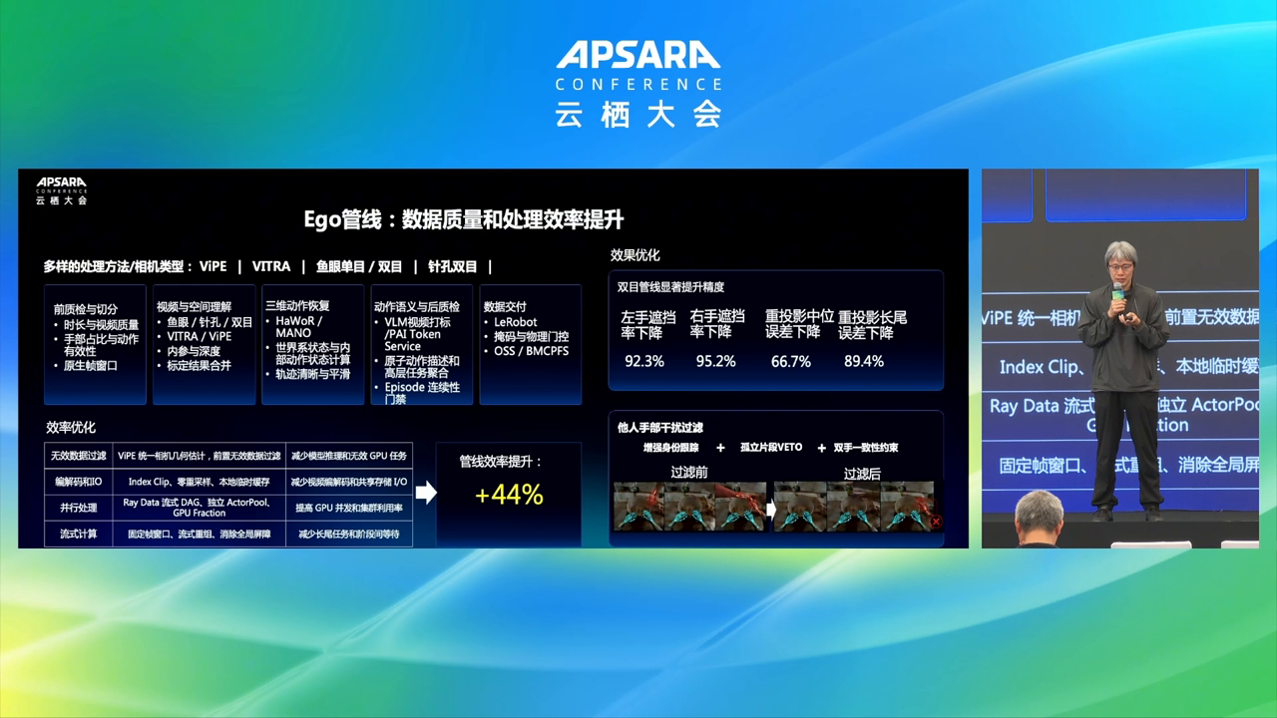
图示佐证：Ego管线：数据质量与处理效率双提升（t02-31-00.png）
对友商工作的启示
Ego数据竞争力在「过滤无效帧 + 流式并行 + 手部一致性门禁」；遮挡率与重投影长尾应作为数据SLA指标。

4. RoboX：把标准数据转化为可验证模型
技术细节
- 监督学习/模仿学习：可插拔Backbone（VLM/WM）与Head（自回归序列头、并行回归头、Diffusion动作专家）；CPT/SFT/多模混合/跨本体训练；统一Trainer对接DeepSpeed/FSDP/HSDP/Megatron。
- 统一策略模型协议：模型定义、运行接口、策略资产（权重/配置/Tokenizer/版本）标准化。
- 强化学习：RL Recipe与编排（算法组件、任务采样、Reward、Rollout与更新调度、策略版本）；Worker层支持Local/Serverized ENV；共享/隔离/混合执行模式。
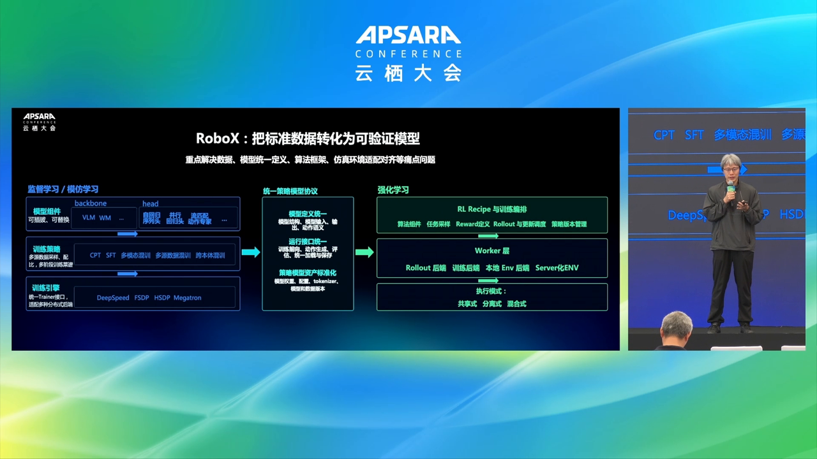
图示佐证：RoboX：把标准数据转化为可验证模型（t02-34-00.png）
对友商工作的启示
策略模型协议标准化是跨仿真、跨本体扩展的前提；否则每个新环境都会重写训练与评测接口。

5. RoboX RL：多任务多仿真联合训练与系统提效
技术细节
- 共享策略 + 统一接口 + 可扩展环境：RoboTwin2（双臂）、SIMPLE（操作）、BEHAVIOR（长程）及其他可插拔环境。
- Env Adapter + TaskSpec统一Observation/Action/Reward/Success/Horizon；流程为任务采样→并行Rollout→轨迹处理→共享策略更新。
- Ray WorkerGroup分布式编排Env/Rollout/Actor；系统提效含仿真瘦身、按Action Chunk按需观测、VectorEnv+Tiled Camera与异步流水线。
关键指标
- 仿真+Rollout吞吐约6×（SIMPLE基准）
- 端到端训练速度约3.8×（SIMPLE基准）
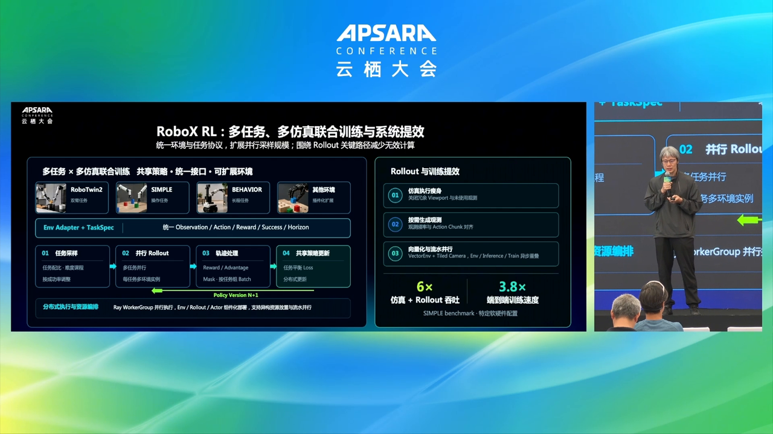
图示佐证：RoboX RL：多任务多仿真联合训练与系统提效（t02-37-00.png）
对友商工作的启示
RL吞吐瓶颈常在仿真与观测冗余；应把仿真瘦身、观测对齐与异步流水线作为标准产品能力，而不是算法侧个案优化。

6. PAI-EAIEval：面向Physical AI的分布式统一评测
技术细节
- 不可变运行契约：Model Artifact、Evaluation Spec、Environment Snapshot通过Run ID绑定。
- 统一评测运行时：控制编排层做任务展开、并行资源分配、状态汇总、失败重试与归档；执行闭环由Model Worker / Evaluator / Env Worker交互。
- 标准化结果与证据：任务效果、运行性能、证据资产（JSON日志/视频/配置快照/失败记录），强调可比较、可复现、可追溯。
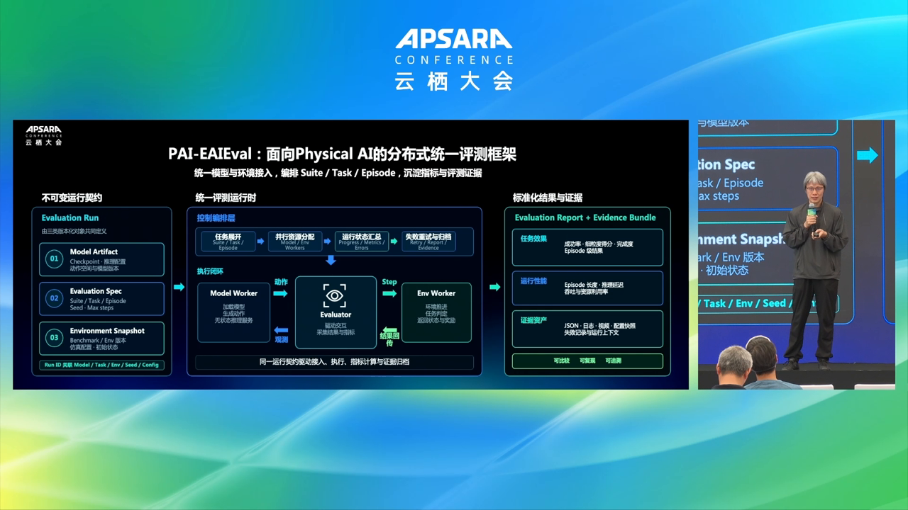
图示佐证：PAI-EAIEval：面向Physical AI的分布式统一评测（t02-40-00.png）
对友商工作的启示
评测若不能版本化复现，模型榜单无法指导真机决策；Evidence Bundle（视频+日志+配置快照）应成为交付物标准。

7. 可编排分布式评测：编排/推理/仿真独立扩展
技术细节
- 编排控制层：用户配置Suite/Task/Episode/Seed/并发；MultiSuiteEvaluator负责负载估计、比例分配、小任务优先、动态回填、容量探测、失败隔离与结果聚合。
- 并行策略层：Suite进程隔离、Task展开为统一作业图、Episode线程级并发。
- 执行资源层：Model Service Pool（Ray Serve + HTTP，无状态推理多副本）与Simulation Environment Pool（Multiprocessing + WebSocket，进程级状态隔离）按瓶颈独立扩缩。
关键指标
- RoboCasa-GR1：72 Workers、1200 Episodes
- 耗时约30.5分钟
- 有效并行度约68.7×
- 并行效率约95.4%
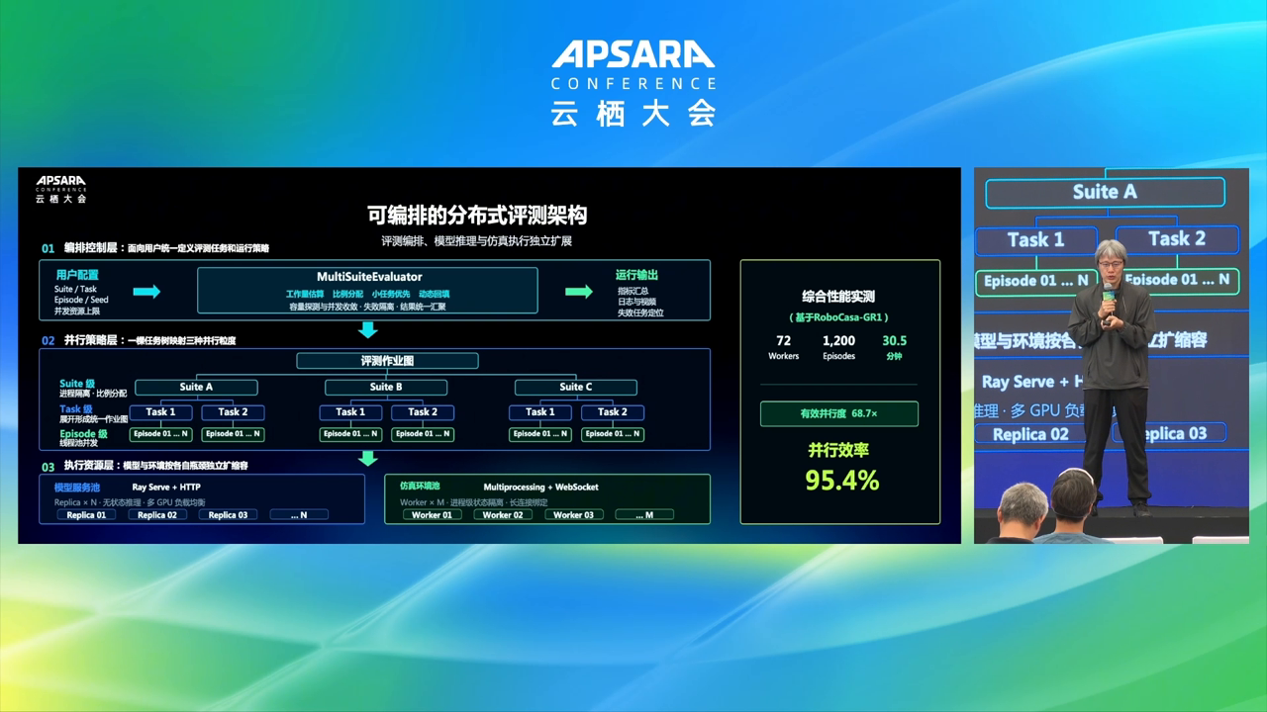
图示佐证：可编排分布式评测：编排/推理/仿真独立扩展（t02-43-00.png）
对友商工作的启示
模型池与仿真池解耦是高并行评测的关键；应用有效并行度与并行效率（而非只报Worker数）衡量评测平台。

三、综合启示（面向友商 / 平台建设）
- Physical AI全栈的主线是EgoX数据资产化、RoboX可验证训练、EAIEval可复现评测三者闭合。
- 工具链割裂的代价是重复集成/调试与经验不可复用；统一协议与版本化契约是跨本体规模化的前提。
- 友商可对标建设：数据L0–L5门禁、统一策略模型协议、模型池与仿真池解耦的高并行评测。

说明：截图来自云栖大会官方回放画面，用于技术点佐证；指标以演讲幻灯口径为准。

